MODUL 2 - VIEW, ROUTE, DAN CONTROLLER PADA LARAVEL

Disusun Oleh:
Akmallutfi Afza Gusty
707012500064
SIKC 49 - 04

Mata Kuliah:
Pemrograman Aplikasi Berbasis Web
Dosen Pengampu:
[NAMA DOSEN PENGAMPU]

1. Tujuan Praktikum
Praktikum ini dilaksanakan dengan tujuan agar mahasiswa mampu:
- Memahami dan mengimplementasikan konsep Route dan Controller dalam mengelola request HTTP pada framework Laravel.
- Merancang antarmuka pengguna (View) menggunakan Blade Template Engine untuk menampilkan dan menerima data masukan (form).
- Memproses data yang dikirimkan melalui form menggunakan Controller dan menampilkannya kembali ke dalam bentuk laporan hasil.
- Mengintegrasikan berkas aset statis (CSS dan JavaScript) untuk membangun antarmuka yang modern, estetik, dan interaktif tanpa mengubah logika struktur program backend.

2. Alat dan Bahan
Dalam pelaksanaan praktikum ini, perangkat keras dan perangkat lunak yang digunakan adalah:
Perangkat Keras:
- Laptop / PC dengan prosesor [Sebutkan Prosesor]
- RAM [Sebutkan Kapasitas]
- Penyimpanan [Sebutkan SSD/HDD]
Perangkat Lunak:
- Sistem Operasi: [Sebutkan OS]
- Web Server & Database Manager: Laragon (Apache, MySQL)
- PHP Version: PHP 8.x
- Framework: Laravel
- Text Editor: Visual Studio Code
- Web Browser: Google Chrome / Mozilla Firefox

3. Langkah-Langkah Praktikum

3.1. Konfigurasi Route
Langkah pertama adalah mendefinisikan rute (Route) aplikasi pada file routes/web.php. Rute menghubungkan URL yang diakses di browser dengan fungsi pada Controller. Berikut adalah isi lengkap file routes/web.php:
<?php
use Illuminate\Support\Facades\Route;
use App\Http\Controllers\DataWargaController;
use App\Http\Controllers\DesaKita;
Route::get('/tes', function () {
return view('welcome');
});
Route::get('/', [DataWargaController::class, 'formLaporan']);
Route::post('/dashboard', [DataWargaController::class, 'dashboard']);
Route::get('/lapor', [DesaKita::class, 'lapor']);
Route::post('/tampil', [DesaKita::class, 'tampilHasil']);
Dari konfigurasi di atas terdapat lima rute yang digunakan, yaitu:
- GET /tes → closure yang mengembalikan view('welcome') (halaman bawaan Laravel).
- GET / → DataWargaController::formLaporan, menampilkan form pelaporan bencana (form.blade.php).
- POST /dashboard → DataWargaController::dashboard, memproses data form banjir dan menampilkan dashboard.blade.php.
- GET /lapor → DesaKita::lapor, menampilkan form laporan/aspirasi warga (lapor.blade.php).
- POST /tampil → DesaKita::tampilHasil, memproses data form laporan warga dan menampilkan tampil.blade.php.
Dengan pola ini, rute GET dipakai untuk menampilkan halaman, sedangkan rute POST dipakai untuk mengirim dan memproses data dari form.

3.2. Pembuatan Controller
Controller digunakan untuk memproses request dari pengguna, terutama data yang disubmit dari form. Pada aplikasi ini terdapat dua controller, yaitu DataWargaController dan DesaKita.

3.2.1. DataWargaController
Controller ini menangani alur pelaporan bencana (banjir). Terdapat dua method, yaitu formLaporan() untuk menampilkan form dan dashboard() untuk memproses data form. Berikut isi lengkap file app/Http/Controllers/DataWargaController.php:
<?php
namespace App\Http\Controllers;
use Illuminate\Http\Request;
class DataWargaController extends Controller{
public function formLaporan(){
return view('form');
}
public function dashboard(Request $requestdata){
$nama = $requestdata->input('nama');
$lokasi = $requestdata->input('lokasi');
$tinggiAir = $requestdata->input('tinggiAir');
return view('dashboard', compact('nama', 'lokasi', 'tinggiAir'));
}
}
?>
Method formLaporan() mengembalikan view form. Method dashboard() menerima objek Request, mengambil nilai nama, lokasi, dan tinggiAir menggunakan input(), lalu mengirimkannya ke view dashboard melalui compact().

3.2.2. DesaKita
Controller ini menangani alur pelaporan/aspirasi warga. Berikut isi lengkap file app/Http/Controllers/DesaKita.php:
<?php
namespace App\Http\Controllers;
use Illuminate\Http\Request;
class DesaKita extends Controller{
public function lapor(){
return view('lapor');
}
public function tampilHasil(Request $request){
$nama = $request->input('nama');
$lokasi = $request->input('lokasi');
$keterangan = $request->input('keterangan');
$jenis = $request->input('jenis');
return view('tampil', compact('nama', 'lokasi','keterangan', 'jenis'));
}
}
?>
Method lapor() mengembalikan view lapor. Method tampilHasil() mengambil nilai nama, lokasi, keterangan, dan jenis dari request, kemudian mengirimkannya ke view tampil melalui compact().

3.3. Pembuatan View dan Implementasi UI Modern
View dibuat menggunakan Blade Template Engine dan disimpan pada folder resources/views. View yang digunakan adalah welcome.blade.php (halaman bawaan Laravel untuk rute /tes), form.blade.php, dashboard.blade.php, lapor.blade.php, dan tampil.blade.php. Untuk mempercantik tampilan tanpa mengubah struktur form backend, digunakan Vanilla CSS pada public/css/style.css untuk menciptakan efek glassmorphism dan animasi (blob background, floating input label), serta JavaScript pada public/js/script.js untuk efek interaktif saat tombol ditekan dan animasi baris tabel.

3.3.1. form.blade.php (Form Pelaporan Bencana)
View ini menampilkan form pelaporan bencana dengan metode POST ke /dashboard. Terdapat input nama, lokasi, dan tinggiAir, token @csrf, serta pemanggilan aset asset('css/style.css') dan asset('js/script.js'). Berikut isi lengkap file resources/views/form.blade.php:
<!DOCTYPE html>
<html lang="en">
<head>
<meta charset="UTF-8">
<meta name="viewport" content="width=device-width, initial-scale=1.0">
<title>Form Pelaporan Warga</title>
<link rel="preconnect" href="https://fonts.googleapis.com">
<link rel="preconnect" href="https://fonts.gstatic.com" crossorigin>
<link href="https://fonts.googleapis.com/css2?family=Outfit:wght@300;400;500;600;700&display=swap" rel="stylesheet">
<link rel="stylesheet" href="{{ asset('css/style.css') }}">
</head>
<body>
<div class="background-elements">
<div class="blob blob-1"></div>
<div class="blob blob-2"></div>
</div>
<div class="container">
<div class="header">
<div class="icon-wrapper">
<svg width="24" height="24" viewBox="0 0 24 24" fill="none" stroke="currentColor" stroke-width="2" stroke-linecap="round" stroke-linejoin="round"><path d="M14 2H6a2 2 0 0 0-2 2v16a2 2 0 0 0 2 2h12a2 2 0 0 0 2-2V8z"></path><polyline points="14 2 14 8 20 8"></polyline><line x1="16" y1="13" x2="8" y2="13"></line><line x1="16" y1="17" x2="8" y2="17"></line><polyline points="10 9 9 9 8 9"></polyline></svg>
</div>
<h1>Pelaporan Bencana</h1>
<p>Silakan isi data laporan dengan lengkap dan jelas.</p>
</div>
<form action="/dashboard" method="post" id="reportForm">
@csrf
<div class="form-group floating-group">
<input type="text" id="nama" name="nama" class="floating-input" placeholder=" " required>
<label for="nama" class="floating-label">Nama Pelapor</label>
<div class="input-line"></div>
</div>
<div class="form-group floating-group">
<input type="text" id="lokasi" name="lokasi" class="floating-input" placeholder=" " required>
<label for="lokasi" class="floating-label">Lokasi Bencana (Banjir)</label>
<div class="input-line"></div>
</div>
<div class="form-group floating-group">
<input type="number" id="tinggiAir" name="tinggiAir" step="any" class="floating-input" placeholder=" " required>
<label for="tinggiAir" class="floating-label">Tinggi Genangan Air (meter)</label>
<div class="input-line"></div>
</div>
<button type="submit" class="btn-primary">
<span>Kirim Laporan</span>
<svg width="20" height="20" viewBox="0 0 24 24" fill="none" stroke="currentColor" stroke-width="2" stroke-linecap="round" stroke-linejoin="round"><line x1="22" y1="2" x2="11" y2="13"></line><polygon points="22 2 15 22 11 13 2 9 22 2"></polygon></svg>
</button>
</form>
</div>
<script src="{{ asset('js/script.js') }}"></script>
</body>
</html>

3.3.2. dashboard.blade.php (Hasil Pelaporan Bencana)
View ini menampilkan hasil pemrosesan DataWargaController dalam bentuk tabel berisi nama, lokasi banjir, dan tinggi banjir. Nilai tinggi air akan diberi kelas danger apabila lebih dari 1 meter. Berikut isi lengkap file resources/views/dashboard.blade.php:
<!DOCTYPE html>
<html lang="en">
<head>
<meta charset="UTF-8">
<meta name="viewport" content="width=device-width, initial-scale=1.0">
<title>Dashboard Admin</title>
<link rel="stylesheet" href="{{ asset('css/style.css') }}">
</head>
<body>
<div class="container">
<h2>Selamat datang di dashboard admin</h2>
<div class="table-responsive">
<table>
<thead>
<tr>
<th>Nama</th>
<th>Lokasi Banjir</th>
<th>Tinggi banjir</th>
</tr>
</thead>
<tbody>
<tr>
<td>{{$nama}}</td>
<td>{{$lokasi}}</td>
<td><span class="badge {{ $tinggiAir > 1 ? 'danger' : '' }}">{{$tinggiAir}} meter</span></td>
</tr>
</tbody>
</table>
</div>
<div style="margin-top: 2rem; text-align: center;">
<a href="/" style="color: var(--primary); text-decoration: none; font-weight: 600; font-size: 0.95rem;">&larr; Kembali ke Form</a>
</div>
</div>
<script src="{{ asset('js/script.js') }}"></script>
</body>
</html>

3.3.3. lapor.blade.php (Form Laporan Warga)
View ini menampilkan form laporan warga dengan metode POST ke tampil dan enctype="multipart/form-data". Terdapat input nama, lokasi, keterangan, jenis (memakai datalist berisi pilihan "Laporan" dan "Aspirasi"), serta input file/bukti. Berikut isi lengkap file resources/views/lapor.blade.php:
<!DOCTYPE html>
<html lang="en">
<head>
<meta charset="UTF-8">
<meta name="viewport" content="width=device-width, initial-scale=1.0">
<title>Form Pelaporan Warga</title>
<link rel="preconnect" href="https://fonts.googleapis.com">
<link rel="preconnect" href="https://fonts.gstatic.com" crossorigin>
<link href="https://fonts.googleapis.com/css2?family=Outfit:wght@300;400;500;600;700&display=swap" rel="stylesheet">
<link rel="stylesheet" href="{{ asset('css/style.css') }}">
<style>
/* Tambahan styling khusus untuk input file agar lebih estetik */
.file-input-wrapper {
position: relative;
margin-bottom: 1.75rem;
}
.file-input-label {
display: block;
margin-bottom: 0.5rem;
font-size: 0.95rem;
color: var(--text-muted);
font-weight: 500;
}
.file-upload-box {
border: 2px dashed #cbd5e1;
border-radius: 12px;
padding: 1.5rem;
text-align: center;
background: rgba(255, 255, 255, 0.5);
transition: all 0.3s ease;
cursor: pointer;
}
.file-upload-box:hover, .file-upload-box:focus-within {
border-color: var(--primary);
background: rgba(255, 255, 255, 0.9);
}
input[type="file"] {
width: 100%;
font-family: inherit;
color: var(--text-main);
font-size: 0.9rem;
}
input[type="file"]::file-selector-button {
padding: 0.5rem 1rem;
border-radius: 8px;
border: none;
background: var(--primary-light);
color: var(--primary-hover);
font-weight: 600;
cursor: pointer;
transition: all 0.2s ease;
margin-right: 1rem;
font-family: inherit;
}
input[type="file"]::file-selector-button:hover {
background: var(--primary);
color: white;
}
</style>
</head>
<body>
<div class="background-elements">
<div class="blob blob-1"></div>
<div class="blob blob-2"></div>
</div>
<div class="container">
<div class="header">
<div class="icon-wrapper">
<svg width="24" height="24" viewBox="0 0 24 24" fill="none" stroke="currentColor" stroke-width="2" stroke-linecap="round" stroke-linejoin="round"><path d="M14 2H6a2 2 0 0 0-2 2v16a2 2 0 0 0 2 2h12a2 2 0 0 0 2-2V8z"></path><polyline points="14 2 14 8 20 8"></polyline><line x1="16" y1="13" x2="8" y2="13"></line><line x1="16" y1="17" x2="8" y2="17"></line><polyline points="10 9 9 9 8 9"></polyline></svg>
</div>
<h1>Form Pelaporan</h1>
<p>Silakan lengkapi data laporan warga di bawah ini.</p>
</div>
<form action="tampil" method="post" enctype="multipart/form-data" id="reportForm">
@csrf
<div class="form-group floating-group">
<input type="text" id="nama" name="nama" class="floating-input" placeholder=" " required>
<label for="nama" class="floating-label">Nama Pelapor</label>
<div class="input-line"></div>
</div>
<div class="form-group floating-group">
<input type="text" id="lokasi" name="lokasi" class="floating-input" placeholder=" " required>
<label for="lokasi" class="floating-label">Lokasi</label>
<div class="input-line"></div>
</div>
<div class="form-group floating-group">
<input type="text" id="keterangan" name="keterangan" class="floating-input" placeholder=" " required>
<label for="keterangan" class="floating-label">Keterangan</label>
<div class="input-line"></div>
</div>
<div class="form-group floating-group">
<input type="text" id="jenis" name="jenis" list="pilihan-lapor" class="floating-input" placeholder=" " required>
<label for="jenis" class="floating-label">Jenis Laporan (Ketik atau Pilih)</label>
<datalist id="pilihan-lapor">
<option value="Laporan"></option>
<option value="Aspirasi"></option>
</datalist>
<div class="input-line"></div>
</div>
<div class="file-input-wrapper">
<label class="file-input-label">Unggah File / Bukti</label>
<div class="file-upload-box">
<input type="file" name="file" required>
</div>
</div>
<button type="submit" class="btn-primary">
<span>Kirim Laporan</span>
<svg width="20" height="20" viewBox="0 0 24 24" fill="none" stroke="currentColor" stroke-width="2" stroke-linecap="round" stroke-linejoin="round"><line x1="22" y1="2" x2="11" y2="13"></line><polygon points="22 2 15 22 11 13 2 9 22 2"></polygon></svg>
</button>
</form>
</div>
<script src="{{ asset('js/script.js') }}"></script>
</body>
</html>

3.3.4. tampil.blade.php (Hasil Laporan Warga)
View ini menampilkan data laporan yang diproses oleh DesaKita dalam bentuk tabel berisi nomor, jenis laporan, lokasi, keterangan, dan badge status "Diterima". Berikut isi lengkap file resources/views/tampil.blade.php:
<!DOCTYPE html>
<html lang="en">
<head>
<meta charset="UTF-8">
<meta name="viewport" content="width=device-width, initial-scale=1.0">
<title>Dashboard Warga</title>
<link rel="preconnect" href="https://fonts.googleapis.com">
<link rel="preconnect" href="https://fonts.gstatic.com" crossorigin>
<link href="https://fonts.googleapis.com/css2?family=Outfit:wght@300;400;500;600;700&display=swap" rel="stylesheet">
<link rel="stylesheet" href="{{ asset('css/style.css') }}">
</head>
<body>
<div class="background-elements">
<div class="blob blob-1"></div>
<div class="blob blob-2"></div>
</div>
<div class="container container-large">
<div class="header">
<div class="avatar-wrapper">
<svg width="32" height="32" viewBox="0 0 24 24" fill="none" stroke="currentColor" stroke-width="2" stroke-linecap="round" stroke-linejoin="round"><path d="M20 21v-2a4 4 0 0 0-4-4H8a4 4 0 0 0-4 4v2"></path><circle cx="12" cy="7" r="4"></circle></svg>
</div>
<h1>Halo, <span class="highlight">{{$nama}}</span>!</h1>
<p>Berikut adalah status laporan yang Anda kirimkan.</p>
</div>
<div class="card">
<div class="table-responsive">
<table>
<thead>
<tr>
<th class="text-center" style="width: 60px;">No</th>
<th>Jenis Laporan</th>
<th>Lokasi</th>
<th>Keterangan</th>
<th class="text-center">Status</th>
</tr>
</thead>
<tbody>
<tr>
<td class="text-center font-medium">1</td>
<td class="font-medium">{{$jenis}}</td>
<td>
<div class="flex-align">
<svg width="16" height="16" viewBox="0 0 24 24" fill="none" stroke="currentColor" stroke-width="2" stroke-linecap="round" stroke-linejoin="round" class="icon-sm"><path d="M21 10c0 7-9 13-9 13s-9-6-9-13a9 9 0 0 1 18 0z"></path><circle cx="12" cy="10" r="3"></circle></svg>
{{$lokasi}}
</div>
</td>
<td>{{$keterangan}}</td>
<td class="text-center">
<span class="badge badge-success">
<span class="pulse-dot"></span>
Diterima
</span>
</td>
</tr>
</tbody>
</table>
</div>
</div>
<div class="actions">
<!-- Asumsi rute kembali ke form adalah / atau /form -->
<a href="javascript:history.back()" class="btn-secondary">
<svg width="18" height="18" viewBox="0 0 24 24" fill="none" stroke="currentColor" stroke-width="2" stroke-linecap="round" stroke-linejoin="round"><line x1="19" y1="12" x2="5" y2="12"></line><polyline points="12 19 5 12 12 5"></polyline></svg>
Kembali
</a>
</div>
</div>
<script src="{{ asset('js/script.js') }}"></script>
</body>
</html>

3.3.5. Aset Statis - public/css/style.css
Aset statis diletakkan pada folder public dan diakses melalui helper asset(). Berikut isi lengkap file public/css/style.css:
:root {
--primary: #6366f1;
--primary-hover: #4f46e5;
--primary-light: #e0e7ff;
--secondary: #0f172a;
--bg-color: #f8fafc;
--surface: rgba(255, 255, 255, 0.7);
--surface-border: rgba(255, 255, 255, 0.5);
--text-main: #1e293b;
--text-muted: #64748b;
--success: #10b981;
--success-bg: #d1fae5;
--success-text: #065f46;
--shadow-sm: 0 4px 6px -1px rgba(0, 0, 0, 0.05), 0 2px 4px -1px rgba(0, 0, 0, 0.03);
--shadow-md: 0 10px 15px -3px rgba(0, 0, 0, 0.05), 0 4px 6px -2px rgba(0, 0, 0, 0.025);
--shadow-lg: 0 20px 25px -5px rgba(0, 0, 0, 0.05), 0 10px 10px -5px rgba(0, 0, 0, 0.02);
}
* {
margin: 0;
padding: 0;
box-sizing: border-box;
}
body {
font-family: 'Outfit', sans-serif;
background-color: var(--bg-color);
color: var(--text-main);
min-height: 100vh;
display: flex;
justify-content: center;
align-items: center;
padding: 2rem;
position: relative;
overflow-x: hidden;
}
/* Background Animated Blobs */
.background-elements {
position: fixed;
top: 0;
left: 0;
width: 100vw;
height: 100vh;
z-index: -1;
overflow: hidden;
}
.blob {
position: absolute;
filter: blur(80px);
opacity: 0.6;
z-index: -1;
border-radius: 50%;
animation: float 20s infinite alternate ease-in-out;
}
.blob-1 {
width: 500px;
height: 500px;
background: linear-gradient(135deg, #c7d2fe, #e0e7ff);
top: -100px;
left: -100px;
}
.blob-2 {
width: 400px;
height: 400px;
background: linear-gradient(135deg, #fbcfe8, #fce7f3);
bottom: -100px;
right: -100px;
animation-delay: -5s;
}
@keyframes float {
0% { transform: translate(0, 0) scale(1); }
33% { transform: translate(30px, -50px) scale(1.1); }
66% { transform: translate(-20px, 20px) scale(0.9); }
100% { transform: translate(0, 0) scale(1); }
}
/* Container Glassmorphism */
.container {
background: var(--surface);
backdrop-filter: blur(16px);
-webkit-backdrop-filter: blur(16px);
border: 1px solid var(--surface-border);
border-radius: 24px;
padding: 3rem;
box-shadow: var(--shadow-lg);
width: 100%;
max-width: 500px;
animation: slideUp 0.6s cubic-bezier(0.16, 1, 0.3, 1);
position: relative;
z-index: 10;
}
.container-large {
max-width: 900px;
}
@keyframes slideUp {
from { opacity: 0; transform: translateY(30px); }
to { opacity: 1; transform: translateY(0); }
}
/* Header */
.header {
text-align: center;
margin-bottom: 2.5rem;
}
.icon-wrapper, .avatar-wrapper {
width: 64px;
height: 64px;
background: linear-gradient(135deg, var(--primary), #818cf8);
color: white;
border-radius: 20px;
display: flex;
justify-content: center;
align-items: center;
margin: 0 auto 1.5rem;
box-shadow: 0 10px 15px -3px rgba(99, 102, 241, 0.3);
transform: rotate(-5deg);
transition: transform 0.3s ease;
}
.container:hover .icon-wrapper, .container:hover .avatar-wrapper {
transform: rotate(0deg) scale(1.05);
}
.header h1 {
font-size: 2rem;
font-weight: 700;
margin-bottom: 0.5rem;
color: var(--secondary);
letter-spacing: -0.03em;
}
.header p {
color: var(--text-muted);
font-size: 1.05rem;
}
.highlight {
background: linear-gradient(135deg, var(--primary), #ec4899);
-webkit-background-clip: text;
-webkit-text-fill-color: transparent;
}
/* Floating Form Groups */
.form-group {
margin-bottom: 1.75rem;
position: relative;
}
.floating-group {
position: relative;
}
.floating-input {
width: 100%;
padding: 1.25rem 1rem 0.75rem;
border: 1px solid #cbd5e1;
border-radius: 12px;
background: rgba(255, 255, 255, 0.9);
font-size: 1rem;
font-family: inherit;
color: var(--text-main);
transition: all 0.3s ease;
outline: none;
}
.floating-label {
position: absolute;
left: 1rem;
top: 50%;
transform: translateY(-50%);
font-size: 1rem;
color: var(--text-muted);
transition: all 0.2s ease-out;
pointer-events: none;
}
.floating-input:focus,
.floating-input:not(:placeholder-shown) {
border-color: var(--primary);
background: white;
box-shadow: 0 0 0 4px rgba(99, 102, 241, 0.1);
}
.floating-input:focus ~ .floating-label,
.floating-input:not(:placeholder-shown) ~ .floating-label {
top: 0.6rem;
font-size: 0.75rem;
color: var(--primary);
font-weight: 600;
}
.input-line {
position: absolute;
bottom: 0;
left: 0;
width: 0;
height: 2px;
background: var(--primary);
transition: width 0.3s ease;
border-radius: 0 0 12px 12px;
}
.floating-input:focus ~ .input-line {
width: 100%;
}
/* Buttons */
.btn-primary {
width: 100%;
padding: 1rem 1.5rem;
background: var(--primary);
color: white;
border: none;
border-radius: 12px;
font-size: 1.1rem;
font-weight: 600;
font-family: inherit;
cursor: pointer;
transition: all 0.3s cubic-bezier(0.16, 1, 0.3, 1);
display: flex;
justify-content: center;
align-items: center;
gap: 0.75rem;
box-shadow: 0 4px 6px -1px rgba(99, 102, 241, 0.2), 0 2px 4px -1px rgba(99, 102, 241, 0.1);
margin-top: 2rem;
}
.btn-primary:hover {
background: var(--primary-hover);
transform: translateY(-2px);
box-shadow: 0 10px 15px -3px rgba(99, 102, 241, 0.3), 0 4px 6px -2px rgba(99, 102, 241, 0.15);
}
.btn-primary:active {
transform: translateY(0);
}
.btn-secondary {
display: inline-flex;
align-items: center;
gap: 0.5rem;
padding: 0.75rem 1.5rem;
background: white;
color: var(--text-main);
border: 1px solid #e2e8f0;
border-radius: 10px;
font-weight: 500;
text-decoration: none;
transition: all 0.2s ease;
box-shadow: var(--shadow-sm);
}
.btn-secondary:hover {
background: #f8fafc;
border-color: #cbd5e1;
transform: translateY(-1px);
}
/* Loading State */
.loading-spinner {
display: inline-block;
width: 20px;
height: 20px;
border: 3px solid rgba(255,255,255,0.3);
border-radius: 50%;
border-top-color: white;
animation: spin 1s cubic-bezier(0.55, 0.15, 0.45, 0.85) infinite;
}
@keyframes spin {
to { transform: rotate(360deg); }
}
/* Tables */
.card {
background: white;
border-radius: 16px;
padding: 1rem;
box-shadow: var(--shadow-md);
margin-bottom: 2rem;
animation: fadeScale 0.5s ease-out 0.2s both;
}
@keyframes fadeScale {
from { opacity: 0; transform: scale(0.95); }
to { opacity: 1; transform: scale(1); }
}
.table-responsive {
overflow-x: auto;
border-radius: 12px;
}
table {
width: 100%;
border-collapse: separate;
border-spacing: 0;
}
th, td {
padding: 1.25rem 1rem;
text-align: left;
}
th {
background: var(--bg-color);
color: var(--text-muted);
font-weight: 600;
font-size: 0.875rem;
text-transform: uppercase;
letter-spacing: 0.05em;
border-bottom: 1px solid #e2e8f0;
}
td {
border-bottom: 1px solid #f1f5f9;
color: var(--text-main);
font-size: 1rem;
}
.font-medium {
font-weight: 500;
color: var(--secondary);
}
tbody tr {
transition: background-color 0.2s ease;
}
tbody tr:hover {
background: #f8fafc;
}
tbody tr:last-child td {
border-bottom: none;
}
.flex-align {
display: flex;
align-items: center;
gap: 0.5rem;
}
.icon-sm {
color: var(--text-muted);
}
/* Badges */
.badge {
display: inline-flex;
align-items: center;
gap: 0.375rem;
padding: 0.375rem 0.875rem;
border-radius: 9999px;
font-size: 0.875rem;
font-weight: 600;
background: #f1f5f9;
color: var(--text-main);
}
.badge-success {
background: var(--success-bg);
color: var(--success-text);
}
.pulse-dot {
width: 6px;
height: 6px;
background-color: var(--success);
border-radius: 50%;
box-shadow: 0 0 0 rgba(16, 185, 129, 0.4);
animation: pulse 2s infinite;
}
@keyframes pulse {
0% { box-shadow: 0 0 0 0 rgba(16, 185, 129, 0.4); }
70% { box-shadow: 0 0 0 6px rgba(16, 185, 129, 0); }
100% { box-shadow: 0 0 0 0 rgba(16, 185, 129, 0); }
}
.actions {
display: flex;
justify-content: flex-start;
}
/* Responsive */
@media (max-width: 640px) {
.container {
padding: 2rem 1.5rem;
border-radius: 20px;
}
.header h1 {
font-size: 1.75rem;
}
body {
padding: 1rem;
}
}

3.3.6. Aset Statis - public/js/script.js
Berikut isi lengkap file public/js/script.js:
document.addEventListener('DOMContentLoaded', () => {
// Floating Input Animation enhancements
const inputs = document.querySelectorAll('.floating-input');
inputs.forEach(input => {
// Initial check in case browser auto-fills
if (input.value !== '') {
input.parentElement.classList.add('has-value');
}
input.addEventListener('focus', () => {
input.parentElement.classList.add('focused');
});
input.addEventListener('blur', () => {
input.parentElement.classList.remove('focused');
if (input.value !== '') {
input.parentElement.classList.add('has-value');
} else {
input.parentElement.classList.remove('has-value');
}
});
input.addEventListener('input', () => {
if (input.value !== '') {
input.parentElement.classList.add('has-value');
} else {
input.parentElement.classList.remove('has-value');
}
});
});
// Form submission animation
const form = document.getElementById('reportForm');
if (form) {
form.addEventListener('submit', function(e) {
// Uncomment the next line to prevent submission for testing animation
// e.preventDefault();
const btn = this.querySelector('button[type="submit"]');
if (btn) {
// Change button state to loading
const originalContent = btn.innerHTML;
const originalWidth = btn.offsetWidth;
btn.style.width = originalWidth + 'px';
btn.innerHTML = '<span class="loading-spinner"></span><span>Mengirim...</span>';
btn.style.opacity = '0.9';
btn.style.pointerEvents = 'none';
// For demonstration: simulate a delay if preventDefault is active
// setTimeout(() => {
// btn.innerHTML = 'Berhasil! 🎉';
// btn.style.backgroundColor = 'var(--success)';
// setTimeout(() => {
// btn.innerHTML = originalContent;
// btn.style.pointerEvents = 'auto';
// btn.style.opacity = '1';
// form.reset();
// }, 2000);
// }, 1500);
}
});
}
// Animate table rows sequentially on the dashboard page
const tableRows = document.querySelectorAll('tbody tr');
if (tableRows.length > 0) {
tableRows.forEach((row, index) => {
row.style.opacity = '0';
row.style.transform = 'translateY(10px)';
// Add animation dynamically
setTimeout(() => {
row.style.transition = 'all 0.4s cubic-bezier(0.16, 1, 0.3, 1)';
row.style.opacity = '1';
row.style.transform = 'translateY(0)';
}, 300 + (index * 100)); // Starts after container animates
});
}
});
File CSS berisi variabel warna (CSS variables), efek glassmorphism pada .container, animasi blob background, gaya floating label, tombol, badge, serta tabel. File JS menangani animasi floating input saat fokus/terisi, mengubah tombol menjadi state "Mengirim..." saat form disubmit, dan menganimasikan baris tabel secara berurutan. Karena hanya menyentuh tampilan, kedua berkas ini tidak mengubah logika pemrosesan data pada Controller.

4. Hasil dan Dokumentasi Program
Berikut adalah dokumentasi tampilan antarmuka (View) dari aplikasi yang sudah dijalankan. Terdapat dua alur form, yaitu alur pelaporan bencana (banjir) dan alur pelaporan/aspirasi warga. Seluruh gambar di bawah ini merupakan hasil tangkapan layar langsung dari aplikasi yang berjalan.
Gambar 4.1. Tampilan Halaman Form Pelaporan Bencana (form.blade.php)
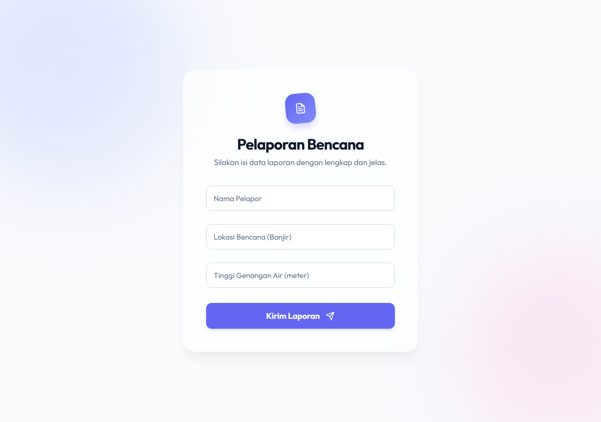
Keterangan Gambar 4.1: Menampilkan antarmuka awal form pelaporan bencana dengan desain glassmorphism (efek kaca), blob background, dan floating label. Input masih kosong.
Gambar 4.2. Tampilan Form Saat Diisi
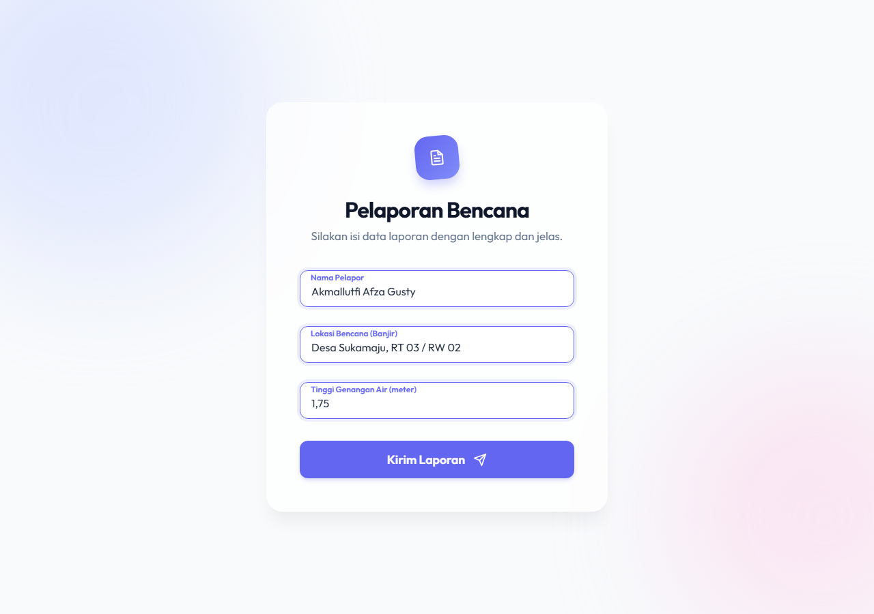
Keterangan Gambar 4.2: Menunjukkan animasi floating label dan garis sorot (input-line) saat user memasukkan data ke dalam form.
Gambar 4.3. Tampilan Dashboard Hasil Pemrosesan Banjir (dashboard.blade.php)
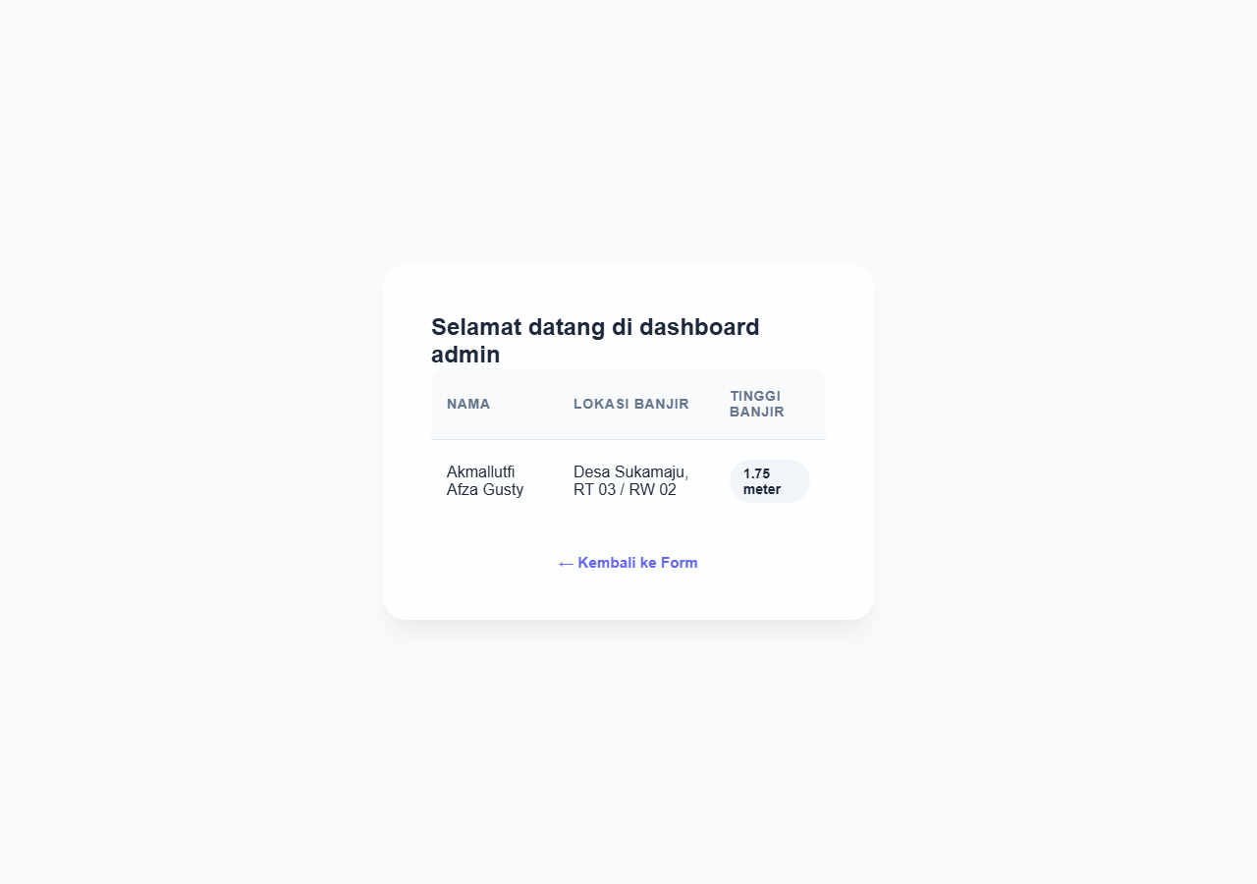
Keterangan Gambar 4.3: Menampilkan data (nama, lokasi, tinggiAir) yang diproses oleh DataWargaController::dashboard dan dikirim ke view dashboard.blade.php. Nilai tinggi air diberi penanda khusus karena lebih dari 1 meter.
Gambar 4.4. Tampilan Halaman Form Laporan Warga (lapor.blade.php)
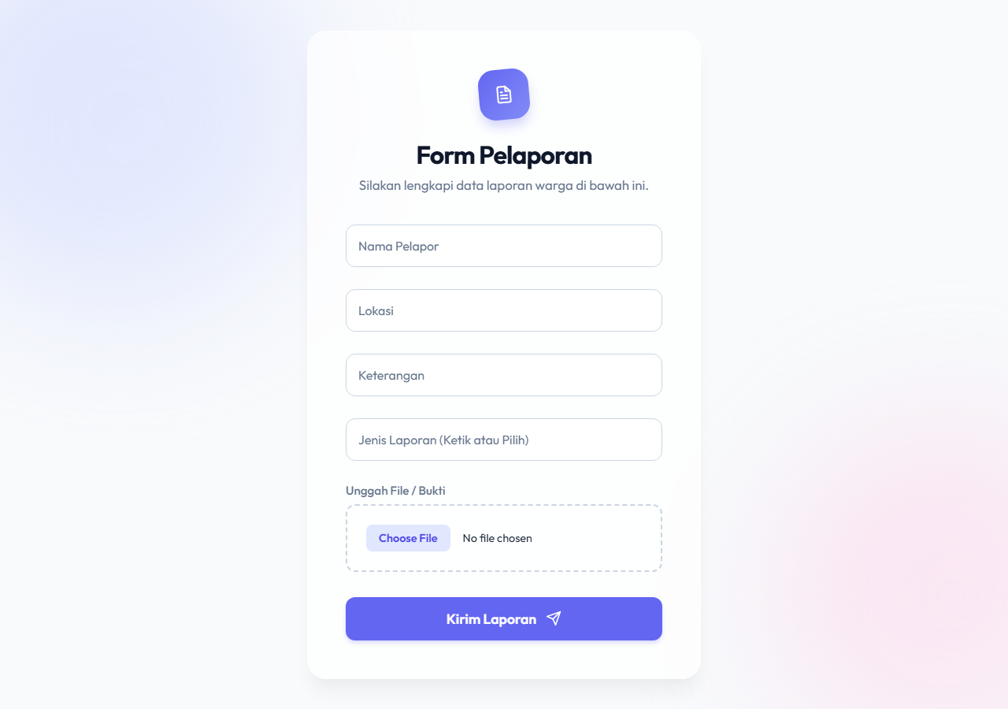
Keterangan Gambar 4.4: Menampilkan form laporan warga dengan input nama, lokasi, keterangan, jenis laporan (datalist: Laporan/Aspirasi), serta input unggah file/bukti.
Gambar 4.5. Tampilan Hasil Laporan Warga (tampil.blade.php)
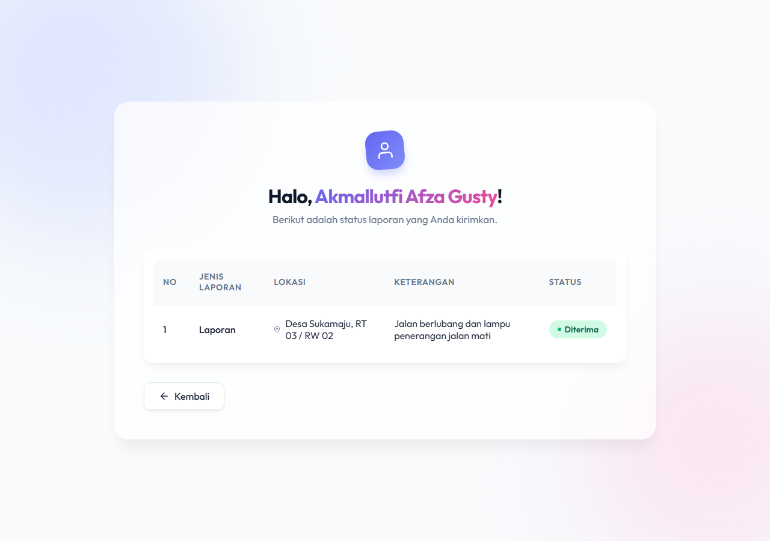
Keterangan Gambar 4.5: Menampilkan data laporan (jenis, lokasi, keterangan) yang diproses oleh DesaKita::tampilHasil dan dikembalikan ke view tampil.blade.php dalam bentuk tabel beserta badge status "Diterima".

5. Analisis dan Pembahasan
Pada praktikum ini, penerapan konsep View, Route, dan Controller pada Laravel menghasilkan pemisahan yang jelas antara tampilan (View) dan logika pemrosesan data (Controller).
- Penerapan Route dan Controller: Setiap rute pada routes/web.php diarahkan ke method tertentu pada Controller. Rute GET dipakai untuk menampilkan halaman (GET / dan GET /lapor), sedangkan rute POST dipakai untuk mengirim data form (POST /dashboard dan POST /tampil). Pola ini membuat pengelolaan request menjadi terstruktur dan modular.
- Dua Alur Form yang Terpisah: Aplikasi memiliki dua alur, yaitu (1) alur pelaporan bencana yang diproses oleh DataWargaController dengan field nama, lokasi, dan tinggiAir menuju view dashboard.blade.php; dan (2) alur laporan/aspirasi warga yang diproses oleh DesaKita dengan field nama, lokasi, keterangan, dan jenis menuju view tampil.blade.php. Masing-masing controller berdiri sendiri sehingga kode lebih mudah dipelihara.
- Pengambilan Data dari Request: Pada kedua controller, data form diambil menggunakan $request->input('...') (atau $requestdata->input('...')) lalu dikirim ke view melalui compact(). Dengan cara ini tidak ada logika PHP di dalam view, sehingga view hanya bertugas menampilkan data.
- Modifikasi UI Tanpa Merusak Backend: Form standar HTML diubah menjadi lebih estetik dengan menambahkan kelas CSS seperti form-group, floating-group, floating-input, dan floating-label. Walaupun tampilan berubah, atribut wajib seperti name, method="post", action, dan token @csrf tetap dipertahankan sehingga pemrosesan form tetap berjalan dengan benar.
- Pemanfaatan Aset Statis: File public/css/style.css digunakan untuk efek glassmorphism, blob background, floating label, dan animasi, sedangkan public/js/script.js digunakan untuk animasi floating input, state tombol saat submit, serta animasi baris tabel. Keduanya diakses melalui helper asset() sehingga tidak mengubah logika backend.
- Catatan: Pada form laporan warga (lapor.blade.php) terdapat input file dengan enctype="multipart/form-data", namun method tampilHasil() pada DesaKita belum memproses atau menyimpan file yang diunggah. File tersebut hanya ikut terkirim bersama request dan belum ditampilkan kembali pada view tampil.blade.php.

6. Kesimpulan
Praktikum ini berhasil menunjukkan cara kerja alur Request-Response pada Laravel menggunakan Route, Controller, dan View. Rute pada routes/web.php menghubungkan URL ke method Controller, Controller memproses data yang dikirim melalui form menggunakan $request->input(), dan Blade Template Engine menampilkan data tersebut secara dinamis pada view. Aplikasi yang dibuat memiliki dua alur terpisah, yaitu pelaporan bencana (DataWargaController menuju dashboard.blade.php) dan pelaporan/aspirasi warga (DesaKita menuju tampil.blade.php). Pemanfaatan aset statis berupa CSS dan JavaScript kustom (public/css/style.css dan public/js/script.js) membuktikan bahwa tampilan aplikasi web dapat dibuat modern dan interaktif tanpa mengubah logika pemrosesan pada sisi backend.

7. Lampiran
Tautan Repositori GitHub:
[MASUKKAN LINK REPOSITORI GITHUB ANDA DI SINI]

